
ДЕПАРТАМЕНТ ОБРАЗОВАНИЯ И НАУКИ ГОРОДА МОСКВЫ
Государственное автономное профессиональное
образовательное учреждение города Москвы
«ПОЛИТЕХНИЧЕСКИЙ КОЛЛЕДЖ № 8
имени дважды Героя Советского Союза И.Ф. Павлова»
(ГАПОУ ПК № 8 им. И.Ф. Павлова)

Доклад по физической культуре

Тема: «Олимпийские виды спорта: Художественная гимнастика»

Выполнил студент группы 24 ИСП(с) | Кобякова Анастасия Олеговна
Принял преподаватель | Пинаева Наталья Вадимовна

Оценка___________________________

Москва 2025 г.
Олимпийские виды спорта: художественная гимнастика
Художественная гимнастика — вид спорта, заключающийся в выполнении под музыку различных гимнастических и танцевальных упражнений и элементов без предмета, а также с предметом (булавы, мяч, скакалка, обруч, лента). Выступления без предмета не проводятся на соревнованиях мирового класса. В групповых выступлениях используются или один предмет (например, пять мячей, пять пар булав, пять обручей), или одновременно два вида предметов (например, обручи и булавы, ленты и мячи, скакалки и мячи). Победители определяются в многоборье и в отдельных видах.
Все упражнения происходят под музыкальное сопровождение. Раньше выступали под фортепиано. Теперь используются оркестровые фонограммы. Выбор музыки зависит от желаний гимнастки и тренера. Личное упражнение должно длиться не более полутора минут. Соревнования проходят на гимнастическом ковре размером 13×13 метров. Классическое многоборье (4 упражнения) — олимпийская дисциплина. Кроме многоборья гимнастки, выступающие в индивидуальном первенстве, традиционно разыгрывают комплекты наград в отдельных видах упражнений (кроме Олимпийских игр). В групповых соревнованиях каждое из двух выступлений длится 2 с половиной минуты.
Художественная гимнастика — сравнительно молодой вид спорта; своим появлением он обязан мэтрам балета Мариинского театра. За небольшой срок своего существования этот вид спорта завоевал мировое признание и имеет многочисленных поклонников во всех уголках земного шара.
В 1934 году на Высших курсах П. Ф. Лесгафта была открыта высшая школа художественного движения. Первыми педагогами её стали Роза Варшавская, Елена Горлова, Анастасия Невинская, Александра Семенова-Найпак. Все эти преподаватели до прихода в ВШХГ имели свой опыт в работе по преподаванию: «эстетической гимнастики» — Франсуа Дельсарта, «ритмической гимнастики» — Эмиля Жак-Далькроза, «танцевальной гимнастики» — Жоржа Демини и «свободного танца» — Айседоры Дункан. Слияние воедино всех этих направлений гимнастики способствовало появлению этого изящного вида спорта.
В апреле 1941 года выпускники и учителя школы провели первый чемпионат Ленинграда по художественной гимнастике. В 40-е годы развитие художественной гимнастики, как и всего советского спорта, практически остановилось из-за Великой Отечественной войны.
В 1948 году прошёл первый чемпионат СССР по художественной гимнастике. В 1945 — создана Всесоюзная секция художественной гимнастики, преобразованная в 1963 в федерацию СССР. В конце 1940-х годов разработаны классификационная программа и правила соревнований. А дальше развитие этого вида спорта протекало с необычайной быстротой, охватывая все большее число юных участниц.
С 1949 ежегодно проводятся чемпионаты СССР, с 1964 — соревнования на Кубок СССР по художественной гимнастике, с 1966 — всесоюзные детские соревнования. Первой чемпионкой СССР в 1949 в Киеве стала Любовь Денисова (тренер Ю. Шишкарёва). И в 1954 году появляются первые мастера спорта. Гимнастки начинают выезжать за пределы СССР с показательными выступлениями в Бельгию, Францию, ФРГ, Чехословакию, Югославию.
После этого художественная гимнастика была признана Международной федерацией гимнастики видом спорта. В 1960 году в Софии проводится первая официальная международная встреча: Болгария — СССР — Чехословакия, а спустя 3 года 7-8 декабря 1963 года в Будапеште проходят первые официальные международные соревнования, названные Кубком Европы. Только на следующий год (1964) Международная федерация гимнастики решила считать его первым чемпионатом мира по художественной гимнастике, а его победительницу — москвичку Людмилу Савинкову — первой чемпионкой мира по художественной гимнастике. В Будапеште соревнования проводились по правилам, принятым в СССР, но только по произвольной программе.
С 1992 года чемпионаты мира и Европы проводятся ежегодно.
В 2019 в Москве был проведён первый чемпионат мира по художественной гимнастике среди юниорок.
1980 год стал для художественной гимнастики поворотным: после завершения Олимпийских игр в Москве на конгрессе МОК было принято решение о включении этого вида спорта в программу Олимпийских игр. Олимпийская же история художественной гимнастики начинается в 1984 году, когда первое Олимпийское золото завоевала в Лос-Анджелесе канадка Лори Фанг. Спустя четыре года олимпийской чемпионкой в Сеуле стала Марина Лобач (Беларусь) Александра Тимошенко одержала победу в Барселоне, в Атланте — Екатерина Серебрянская (Украина), в Сиднее — Юлия Барсукова (Россия), в Афинах — Алина Кабаева (Россия), в Пекине и в Лондоне — Евгения Канаева (Россия) в Рио-де-Жанейро — Маргарита Мамун (Россия), в Токио — Линой Ашрам (Израиль).
Начиная с Олимпийских Игр в Атланте художественная гимнастика была представлена полностью двумя разделами: соревнованиями в индивидуальных и групповых упражнениях. После победы Испании на всех пяти последующих Олимпиадах золото в группах досталось России. Двукратными чемпионками стали Наталья Лаврова, Елена Посевина и Анастасия Близнюк, а однократными — ещё 25 российских спортсменок. Второе место занимали Болгария, Беларусь (дважды), Италия, Китай и Испания, а третье место — Россия, Греция, Болгария (дважды), Беларусь и Италия.
В России художественная гимнастика считается одним из популярнейших видов спорта. На летних олимпийских играх большинство чемпионов и призёров по художественной гимнастике — россиянки: Яна Батыршина, Юлия Барсукова, Алина Кабаева, Ирина Чащина, Евгения Канаева, Дарья Дмитриева, Маргарита Мамун, Яна Кудрявцева. Не стоит забывать про выдающихся российских спортсменок: Галима Шугурова — абсолютная чемпионка мира, Амина Зарипова — пятикратная чемпионка мира, Ольга Капранова — чемпионка мира, Анастасия Близнюк — участница 3-х Олимпиад (Лондон, Рио-де-Жанейро — золото, Токио — серебро). В настоящее время (2023 год) лидерами мировой художественной гимнастики являются Дина Аверина (член сборной команды России), Лала Крамаренко.
Предметы в художественной гимнастике включают в себя:
- Скакалка
- Обруч
- Мяч
- Булавы
- Лента
Скакалка
Скакалка должна быть пропорциональна росту гимнастки, не должна иметь никаких ручек, только один узел на каждом конце. С 2009 года упражнения со скакалкой не входят в международную программу мастеров спорта. Однако гимнастки, выступающие по программе КМС и моложе выполняют упражнения со скакалкой на российских соревнованиях.
Обруч
Размер (диаметр) обруча нужно определять по тазобедренной косточке. Внутренний диаметр обруча для взрослых гимнасток составляет от 80 до 90 см. Минимально возможный размер – 55 см. Минимальный вес обруча у гимнастки выступающей по программе КМС и МС – 300 грамм.
Мяч
Размер мяча определяется по росту гимнастки и размеру ее руки, мяч должен ложиться в ладонь.
Диаметр мяча для гимнасток, выступающих по программе КМС и МС – 18-20 см. Вес около 400 грамм. Для начинающих гимнасток 3-7 лет подходит мяч диаметром 15 или 16 см, для девочек 8-10 лет – 17 см.
Булавы
Длина булавы для гимнасток, выступающих по программе КМС и МС составляет 40 -50 см. Для самых маленьких стоит приобрести булавы длиной 36 см.
Для определения подходящего размера гимнастка должна взять булавку за головку и вытянуть вдоль руки. Если предмет доходит до середины плеча, размер подобран правильно.
Вес одной стандартной булавы для взрослых составляет 153 - 155 г.
Лента
Лента обычно бывает атласной.
Длина ленты для гимнасток, выступающих по программе КМС 5 метров. Длина ленты для гимнасток, выступающих по программе МС 6 метров.
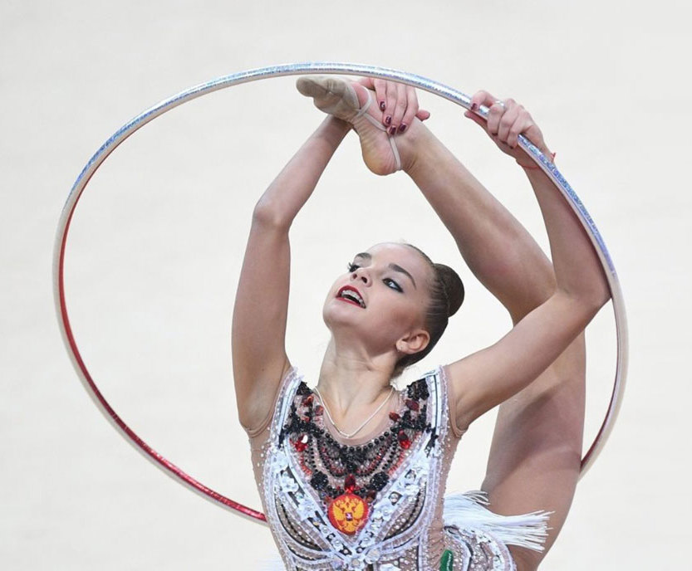
Вес ленты не менее 35 грамм.
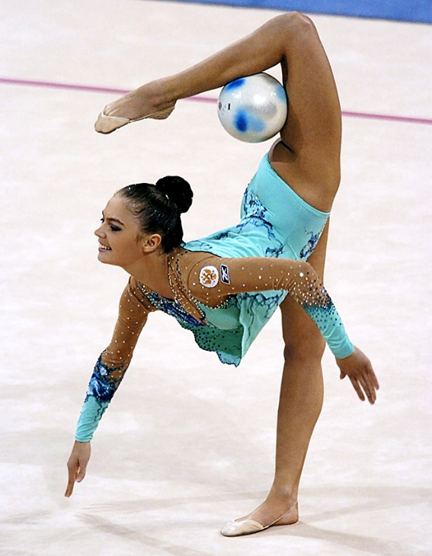
Рис. 1 - Дина Аверина-серебряный призёр Олимпийских игр в Токио (2020)
Рис. 2 – Алина Кабаева на своем легендарном выступлении в Афинах (2004)

